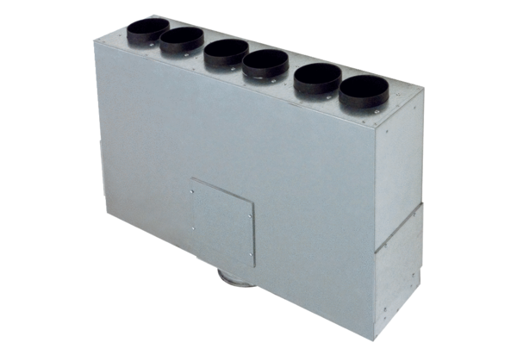Коробка распределителя воздуха из стального листа, 6 каналов MF-BV75-125-6Комплект поставки: 1 штукАссортимент: К
Номер артикула: 0018.0527Изготовитель: MAICO

